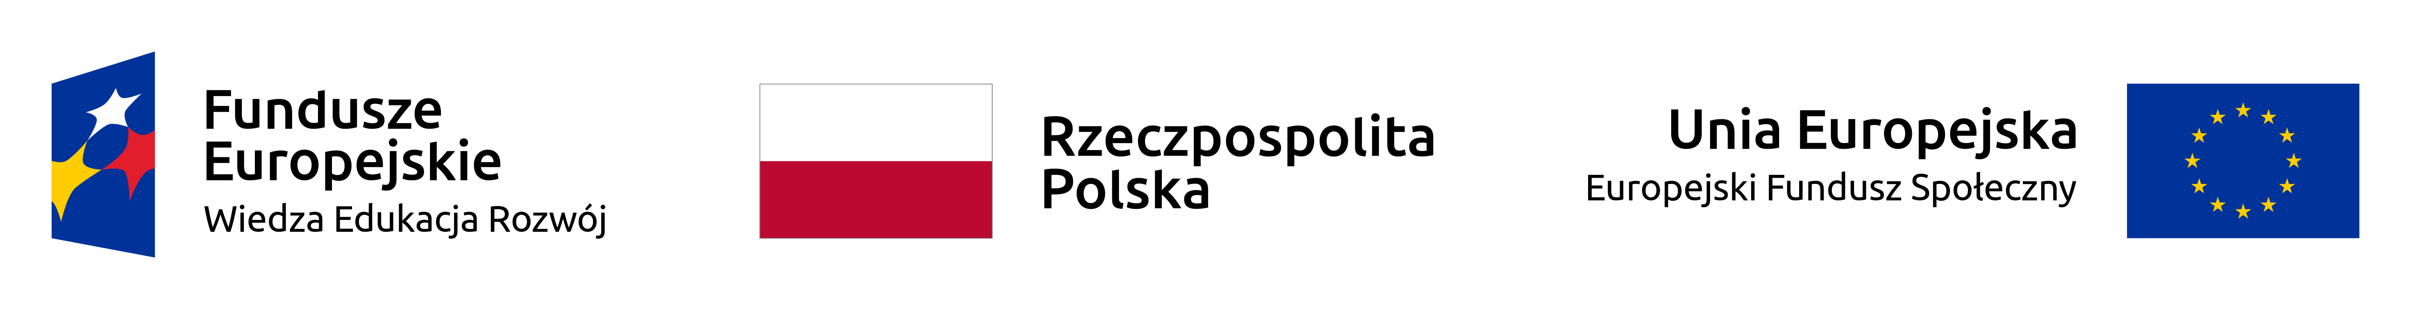
_____________________________________________________________________________

…………………………………………… Ząbkowice Śl. ………………………
(imię i nazwisko) (data)

……………………………………………

……………………………………………
(adres)

OŚWIADCZENIE

Oświadczam, że zostałem/am poinformowany/a o możliwości otrzymania środków na podjęcie działalności gospodarczej w ramach projektu „Aktywizacja osób młodych pozostających bez pracy w powiecie ząbkowickim (V)”.

………………………………… ………………………….…………..
(miejscowość i data) (czytelny podpis uczestnika projektu)

_____________________________________________________________________________________________________________________
Projekt „Aktywizacja osób młodych pozostających bez pracy w powiecie ząbkowickim (VI)” w ramach Programu Operacyjnego Wiedza Edukacja Rozwój 2014-2020 współfinansowanego ze środków Europejskiego Funduszu Społecznego; Oś Priorytetowa I Rynek pracy otwarty dla wszystkich, Działalnie 1.1 Wsparcie osób młodych na regionalnym rynku pracy – projekty pozakonkursowe, Poddziałanie 1.1.1 Wsparcie udzielane z Europejskiego Funduszu Społecznego.

